Střední škola automobilní Prostějov, s. r. o.

Komenského 4, 796 01 Prostějov

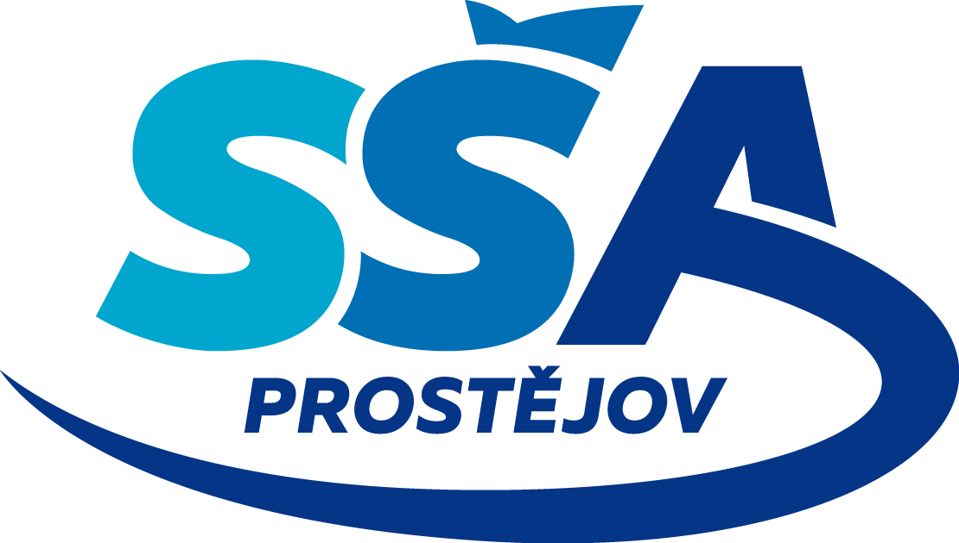

Samostatná odborná práce

Dámský účes podle předlohy

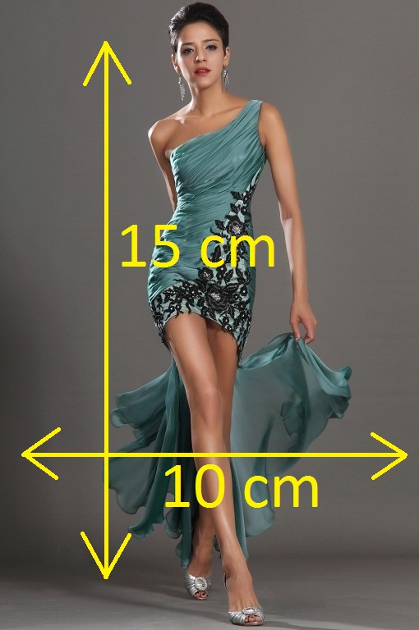

Obor: 69-51-H/01 Kadeřník

Jméno: Slečna Slečnová Třída: 3B Školní rok: 2018/2019

